**WakaTime Marco Pérez**

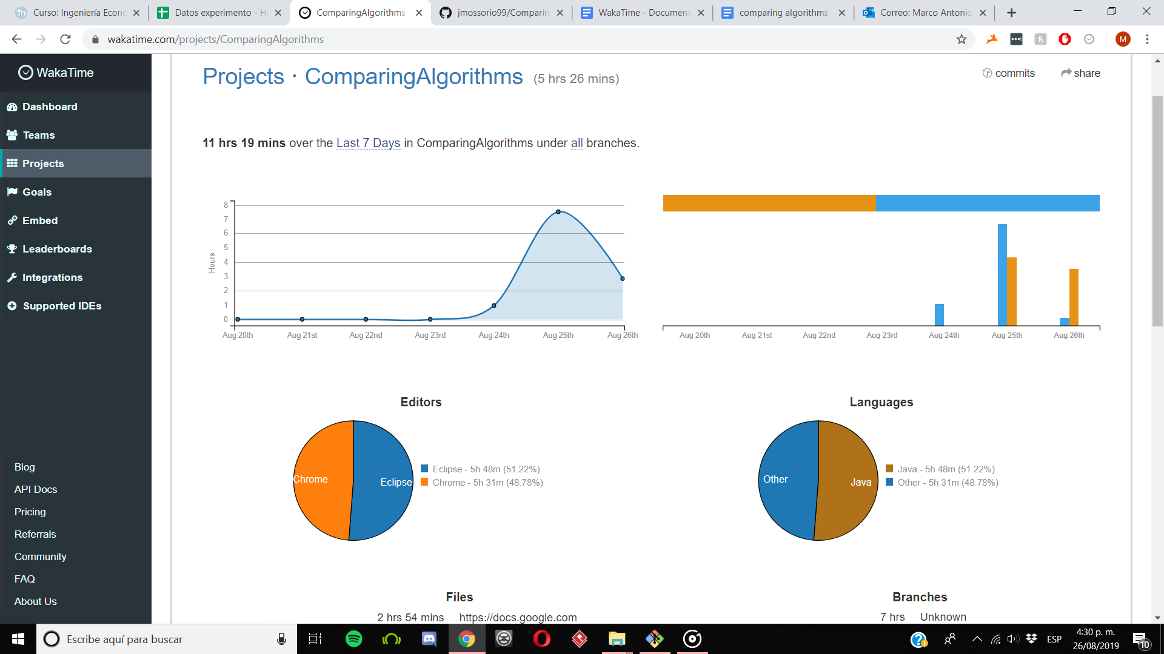

**Descripción:**

El tiempo se reparte entre mi trabajo en Java específicamente y el diseño de diagramas (objeto y clases) y el escrito (analizando y ejecutando cálculos).

**WakaTime Juan David Aguirre:**

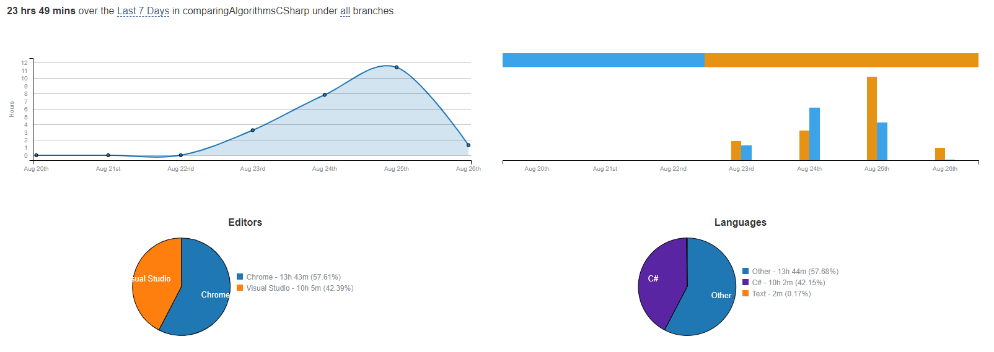

**Descripción:**

Se puede observar que el día 23 de agosto se dio inicio al proyecto, de ahí en adelante los siguientes días se observó un crecimiento en el tiempo hasta el día 25, donde se encuentra el el máximo número de horas trabajadas en el proyecto 11 horas con 24 minutos. A lo largo de este tiempo hubo una mayor concentración en la herramienta visual studio y el lenguaje C#, también con la búsqueda de información acerca de la estrategia de los métodos y estructuras necesarias se usó también la herramienta de búsqueda google chrome.

**WakaTime Jose Manuel Ossorio:**

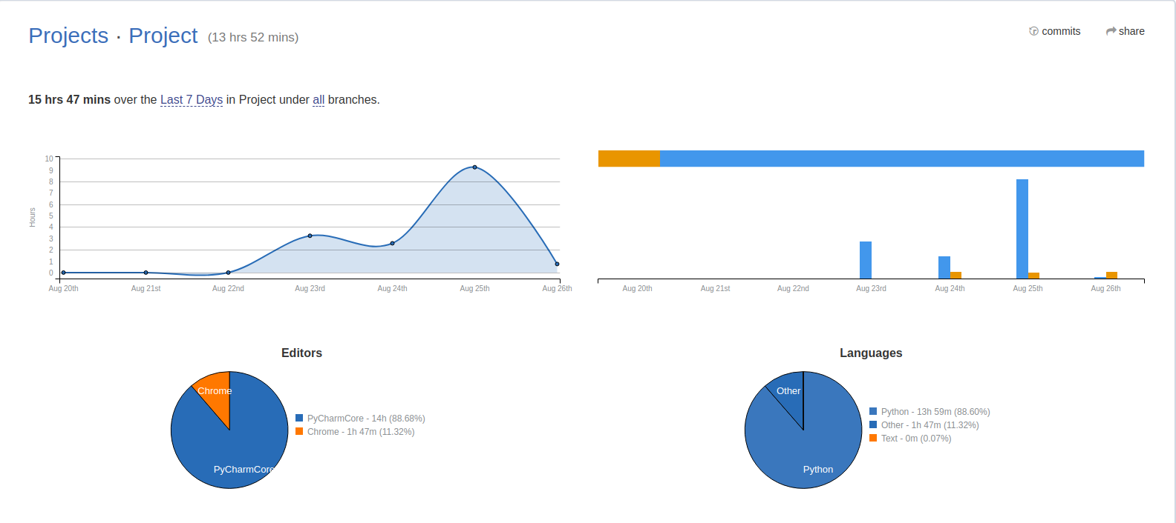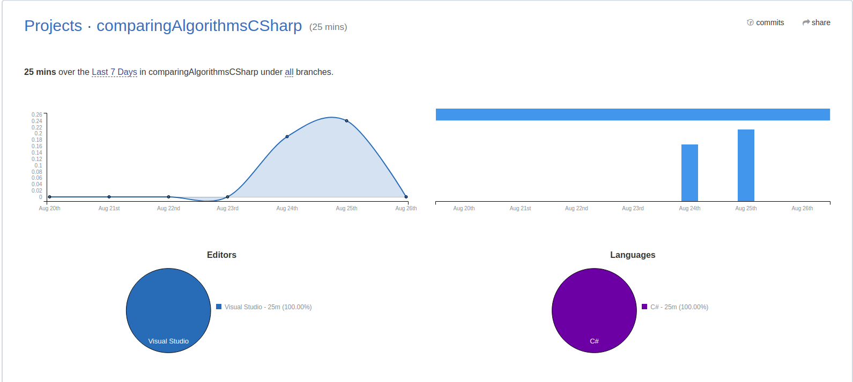

**Descripción:**

La primera imagen es el tiempo trabajado en el proyecto de Python y la segunda es el tiempo trabajado en el proyecto de C#. Me concentré en el proyecto de C# después de implementar las bases del proyecto de Python.